Introduction au JavaScript
Massinissa CHAOUCHI

Sommaire
I- Introduction à la programmation 5
1- La programmation, à quoi sa sert ? 5
Définir un plan, un algorithme 5
2- Créer un programme comment ça marche ? 5
Le langage machine 6
Le code source 6
Le compilateur 7
II- Comprendre le web 8
1- Le web, qu’est ce que c’est ? 8
2- Internet, qu’est-ce-que c’est ? 8
Les LAN 8
Les MAN 9
Le voyage d’un message: 9
3- Les protocoles de communication informatique 10
Le protocole HTTP 10
4- Définition du web 11
Différence entre le web et internet ? 12
5- Architecture client serveur 12
Définition – Le Client: 13
Définition – Le Serveur 13
6- Comprendre le web – en résumé 14
III- Les langages du Web 15
1- Le HTML – Hyper Text Markup Langage 15
2- Le CSS – Cascade Sytle Sheet 15
3- Le PHP – PHP HyperText Preprocessor 15
4- Le JavaScript – ECMAScript ou JS 16
Le HTML deviens dynamique avec JS 16
JavaScript, front-end ou back-end ? 16
Astuce - Reconnaître une technologie front-end d’une technologie back-end : 16
L’environnement d’exécution de JavaScript 17
IV- JavaScript – les prérequis technique. 18
1- Installation de VSCode 18
2- L’interpréteur JavaScript 18
V- Votre premier programme Hello World 19
1- console.log - Hello World ! 19
2- Les commentaires 20
Les commentaires sur une ligne 20
Les commentaires sur plusieurs lignes 20
VI- Un rapide tour des possibilités de JavaScript 21
1- Les commentaires 21
2- Les variables 21
3- Les type de données 21
4- Connaître le type d’une variable 21
5- L’objet 21
6- Les tableaux Array 22
7- Les opérateur arithmétique et logique 22
Opérateurs arithmétique 22
Opérateurs logique 22
8- Les fonctions 22
9- Les méthodes 23
10- Les structures conditionnelles 23
Si Sinon, le if else 23
Boucle pour, le for 23
La boucle tant que, le while 23
11- Class d’objet 24
VII- Les Variables 25
1- Vue global 25
La déclaration d’une variable 25
La déclaration d'une constante 25
L’affectation 25
= operator 25
++ operator 25
-- operator 26
+= operator 26
-= operator 26
*= operator 26
/= operator 26
L’évaluation 26
La modification 26
VIII- Les conditions 27
1- Le bloc d’instruction 27
Gestion de la mémoire 27
2- Le test logique 27
3- Le mot clé if 27
Le else – sinon 28
4- Les boucles conditionnels 28
La boucle while – tant que 28
La boucle infini 28
La boucle for – Pour 28
IX- Les fonctions 30
1- Syntaxe 30
2- Déclarer une fonction 30
3- Appeler une fonction 30
4- Le mot clé return - l’arrêt de la fonction 31
Omettre le return 31
X- Les Objets 32
1- Le paradigme de programmation orientée objet(POO) 32
2- La pensée Objet 32
3- Instanciation d’un objet 32
4- Déclaration des attributs d’un objet 32
L’opérateur d’accession point ‘.’ 33
L’opérateur d’indexation [] 33
5- Déclaration des méthodes d’un objet 33
6- Appel d’une méthode 33
7- Le mot clé this 33
8- Passage par valeur 34
9- Passage par adresse 34
XI- Les classes – créer ses propres type de variable 35
1- Créer un classe 35
Syntaxe 35
2- Instanciation d'un objet à partir d'une classe 35
3- Précision sur la classe Object 35
XII- Les tableaux – Array 36
1- Intérêt d’un Array 36
2- Déclaration 36
Syntaxe 36
3- Lecture des éléments 36
4- Ajout d'un élément 36
5- Supprimer des éléments 36
Syntaxe 36
Supprimer un seul élément 37
XIII- Développement JavaScript Front-end 38
1- Qu’est ce qu’une API - Application Programming Interface 38
2- La programmation évènementiel 38
3- L’objet Window 38
4- L’objet window.console 38
5- L’objet window.document – le DOM 39
6- L’objet window.localStorage & l’objet window.sessionStorage 39
7- L’objet window.fetch – le client HTTP 39

Introduction à la programmation
Dans cette partie nous allons définir ce qu’est la programmation. Comme pour toute chose, pour comprendre « la programmation » il va falloir savoir de quoi elle est faite.
Code source, code binaire, différence entre un programme et la programmation, compilateur, interpréteur, tout ces éléments seront introduits ici-même.

La programmation, à quoi sa sert ?
La programmation permet d’automatiser des tâches, pour ce faire il nous faut demander à un ordinateur de suivre un algorithme.
Si nous voulions être plus rigoureux nous devrions plutôt parler de programmation informatique, car en effet l’action de programmer n’est pas forcement liée à l’informatique.

Définir un plan, un algorithme
Programmer c’est définir un plan, composé d’instructions que l’on exécutes les unes après les autres. Parfois le plan peut contenir de plusieurs branches de possibilités dépendantes de conditions : « Il à t-il des bouchons sur l’autoroute, si oui prenons la nationale pendant 20 kilomètres sinon prenons l’autoroute ». Ce plan est appelée un algorithme.
L’exemple de programmation précédent ne nécessite pas l’informatique pour fonctionner, une carte routière et des yeux suffisent. Cependant grâce à l’informatique nous pouvons demander à un ordinateur d’automatiser l’exécution de cette algorithme et même de le faire avec plus de précision que l’Homme, au moyen de capteurs de géolocalisations et de données variable provenant d’autres utilisateurs. La programmation informatique c’est l’action de trouver une solution à un problème ou bien d’améliorer une solution existante grâce à un système informatique (SI).
Définitions :
La programmation informatique : c’est l’action d’automatiser des instructions au moyen d’un algorithme et d’un ordinateur.
L’algorithme : C’est une suite d’instructions composés de conditions et de variables. L’ordinateur exécute ces instructions à la suite puis vous retourner un résultat.
Pour le reste du cours je désignerais « la programmation informatique » par « la programmation » pour simplifier la lecture.

Créer un programme comment ça marche ?
Pour créer un programme il faut écrire le code source du programme dans un langage de programmation puis transformer le code source en langage machine grâce à un programme appelé compilateur, le langage machine généré est appelé programme, application ou encore logiciel et pourra être exécuté comme n’importe quel programme.(cf figure 1.1).

Le langage machine
L’ordinateur est une machine qui fonctionne à l’électricité. Ce qui signifie que la machine ne comprends que deux choses : l’absence de courant ou la présence de courant, OUI ou NON, VRAI ou FAUX, 0 ou 1. L’ordinateur ne fonctionne qu’à l’électricité il ne comprends que le binaire.
Au même titre que la base 10 possède 10 chiffres : 0, 1, 2, 3, 4, 5, 6, 7, 8 et 9 et permet de représenter une infinité de nombre en fonction de l’ordre de ces chiffres et du nombre de chiffre alignée. La base 2, aussi appelé binaire, possède 2 chiffres : 0, 1 et permet de représenter une infinité de nombre en fonction de l’ordre de ces chiffres et du nombres de 0 ou de 1 que l’on aligne.
La machine ne comprend que le binaire, mais malheureusement l’Homme à énormément de mal à créer des programme uniquement avec des 0 et des 1 en décrivant chaque passage de courant à la main. Pour créer quelque chose l’Homme à besoin de concepts, de mots, de phrase, d’une syntaxe.
C’est pour cette raison que nous n’écrivons jamais les programmes en binaire directement mais plutôt par l’intermédiaire d’un langage de programmation plus proche de l’anglais et donc plus proche de notre langage parlé.
Ces langages de programmation ce nommes : C, C++, Java,PHP ou encore Python il en existe des centaine et celui qui nous intéresse ce nomme JavaScript.

Le code source
Le code source est le texte qui doit être transformer en binaire pour être compris par la machine. Ce texte est rédigé dans un éditeur de texte par un programmeur et doit respecter rigoureusement les règles de syntaxe dictés par le langage de programmation dans lequel il est rédigé.
Il existe de nombreux langage de programmation et chacun sert un but propre. Le langage C par exemple est très proche de la machine et sera idéal pour coder des système d’exploitation, des système embarqués ou même...des langages de programmation !
Exemple de code source écrit en langage C
#include <stdio.h> // Accéder au entrée et sortie de l'ordinateur

int main() // Point d'entrée du programme
{
char* prenom = "Pierre"; // Crée la variable prenom
printf("Hello %s",prenom); // Affiche Hello Pierre dans la console de commande
return 0; // Retourne 0 au système d'exploitation
}

Exemple de code source écrit en Python
prenom = "Pierre" # Crée la variable prenom
print("Hello",prenom) # Affiche Hello Pierre dans la console de commande

Exemple de code source écrit en JavaScript
let prenom = "Pierre"; // Crée la variable prenom
console.log("Hello",prenom); // Affiche Hello Pierre dans la console de commande
Comme vous pouvez le voir, la syntaxe varie d’un langage à l’autre en fonction de sa structure et des objectifs du langage. Sachez qu’il n’y pas de langage meilleur qu’un autre, chaque langage à ses objectifs.

Le compilateur
Maintenant que vous comprenez que la machine ne comprends que le binaire et que l’Homme préfère écrire des programmes à l’aide de langage de programmation, une question ce pose.
Comment transformer mon code source en binaire pour que l’ordinateur puisse comprendre mon programme et l’exécuter ?
Pour transformer le code source en binaire un programme est nécessaire, ce programme ce nomme le compilateur.

Comprendre le web
Dans ce chapitre nous allons acquérir les connaissances théoriques minimal à connaître en matière de réseau informatique pour comprendre ce qu’est le web. Ces connaissances sont primordiales dans la conception de sites web, applications web ou même d’applications mobile.
Internet, client, serveur, front-end, back-end, HTTP et les protocoles de communication, tout ces termes vous semblerons plus clair à la fin de ce chapitre.

Le web, qu’est ce que c’est ?
Web: L’ensemble des données accessibles via le réseau Internet et le protocole HTTP.
Plusieurs questions se posent à la lecture de cette définition :
- Quelles données ?
- Qu’est ce qu’Internet exactement et en quoi est-ce différent du web ?
- Qu’est ce que le protocole HTTP ?
- C’est quoi un protocole enfaîte ?
Comme dans le chapitre précédent pour comprendre un chose il nous faut comprendre quels éléments la compose ainsi que le fonctionnement de ces éléments.

Internet, qu’est-ce-que c’est ?
Internet, c’est l’ensemble des ordinateurs et matériels de réseau connectés les uns aux autres à travers le monde grâce au fournisseurs d’accès internet (FAI). Les matériels de réseaux sont les routeurs comme votre box internet mais également les switchs, les NAT, les serveurs, les cables.
Internet est composés d’un nombres incalculable de plus petits réseau appelés LAN ou MAN.

Les LAN
Les LAN ou Local Area Network sont des réseaux informatique de moins de 5km.
Parmi les LAN les plus répandu on retrouve :
- Votre domicile est un LAN, il est composé de tout les appareils connectés à votre box. Votre box internet est un routeur et c’est lui qui va relié votre LAN au reste d’internet.
- Le réseau d’un lycée est un LAN, il est composé de tout les ordinateurs, imprimantes et serveurs présents dans l’établissement. Là encore un routeur sera présent pour relier tout ça avec le reste d’internet.
Comprenez bien que c’est le routeur qui relie les LAN et MAN à internet.

Les MAN
Les MAN (Metropolitan Area Network) quant à eux vont plutôt recouvrir une ville ou un grand campus universitaire. Chacun de ces MAN et LAN sont reliés à des points de mutualisations(PM) mis en place par un FAI. Ce sont dans ces PM que les techniciens Orange ou SFR viennent connectés votre ligne lorsque vous souscrivez à un abonnement internet chez une FAI.

Figure 2.1 Point de mutualisation d’un FAI présent dans la rue.

Le voyage d’un message:
Imaginons qu’un ordinateur d’un LAN A souhaite envoyer un message vers le serveur d’un LAN B. Le chemin du message donne grossièrement ceci (cf. figure 2.2):
- Un message est émis par un ordinateur du LAN A.
- Le message arrive au point de mutualisation, le FAI (Orange par exemple) prend le relais.
- Le FAI amène le message vers un LAN B.
- Le LAN B amène le message vers le serveur demandé par l’ordinateur du LAN A.
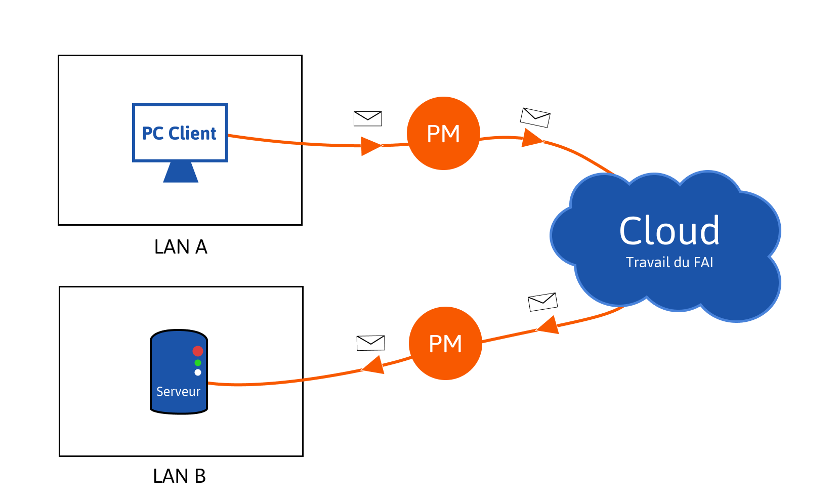
Figure 2.2 Transfert d’un message par internet
Précision : Le chemin exact parcouru par le message entre le PM du LAN A et le PM du LAN B est inconnu car personne ne peux décrire précisément toutes les branches d’internet voilà pourquoi on appel cela le nuage d’internet ou « cloud ».
Vous avez maintenant connaissance du chemin parcouru par un message sur internet, seulement voilà, il existe de multiple messages différents naviguant sur Internet : des pages HTML, des fichiers, des flux vidéos en temps réel, des commandes Linux.
Alors, comment reconnaître un message d’un autre ? Comment définir la forme d’un message représentant un page web ou un transfert de fichier par exemple ?
La réponse est simple les protocoles.

Les protocoles de communication informatique
Défintion – Le protocle : Un protocole de communication est un norme définissant le format d’une donnée ainsi que la manière dont elle doit être construite et lue.

Le protocole HTTP
Le protocole HTTP par exemple, défini le format d’un message HTTP (aussi appelé requête HTTP et réponse HTTP) ainsi que la manière dont il doit être lu et construit. Les navigateurs web sont des programmes qui vont construire des requêtes HTTP à partir des données écrite par l’utilisateur dans la barre de recherche. On dit donc que le navigateur web implémente le protocole HTTP.
Le serveur possède également un programme permettant de lire les requêtes HTTP provenant d’un navigateur, puis de renvoyer une réponse HTTP au navigateur. Ce programme est appelé un « serveur web » . On dit donc que le serveur web implémente le protocole HTTP.
Ces deux programmes connaissent les règles de protocole HTTP, par conséquent il peuvent communiquer ensemble.
Le protocole HTTP est plutôt connu du grand public et celui ci est spécialisé dans l’envoi de page HTML, script CSS, script JS ou encore de donnée JSON ou XML, mais il existent de nombreux autre protocoles.
Voici quelque exemple d’autre protocole de communication :
- IP ou Internet Protocol : ce protocole défini l’envoi de donnée d’une source vers une destination au moyen d’adresse nommée adresse IP. Il est le protocole sur le quel pratiquement tout les autres protocoles reposes.
- FTP ou File Transfer Protocol : ce protocole défini l’échange de fichiers entre deux ordinateurs distants. Il est utilisé, par exemple, pour mettre en ligne sur un serveur un site web crée au préalable en local par un développeur.
- SSH ou Secure Shell : est un protocole qui permet d’envoyer des commandes à distances à un système d’exploitation Linux. En d’autre termes grâce à ce protocole plus besoin d’être en présence de l’ordinateur pour le contrôler. Ce protocole est obligatoire dans l’administration de serveur car ces dernier sont souvent éloignés des administrateurs et ne possèdes ni clavier, ni écran avec lesquelles interagir.

Définition du web
Reprenons la définition du web donnée précédemment.
Web : L’ensemble des données accessibles via le réseau Internet et le protocole HTTP.
Le web c’est donc l’ensemble des données accessible via le protocole HTTP. Ces données sont le plus souvent des pages web, dans ce cas là les données sont le fichier HTML, les scripts CSS et JavaScript présent dans les balises <link> ainsi que d’éventuelles images et fichiers vidéos.
Mais le web peut donner accès à d’autre type de données que HTML comme les données JSON par exemple. Les données JSON sont très utilisés par les applications web moderne pour formater des données et les transmettre via le protocole HTTP.
Voici quelque exemple de page web qui renvoi non pas du HTML mais du JSON :
- API Pokebuild qui fournit des informations sur les pokémons : https://pokebuildapi.fr/api/v1/pokemon/limit/100
- IP JSON Test renvoi votre adresse ip au format JSON http://ip.jsontest.com/
Ici votre navigateur web ne reçoit pas du HTML mais bien du JSON, il fait sont possible pour afficher le contenu dans une forme lisible, le résultat dépend de votre navigateur.

Différence entre le web et internet ?
Internet contient le web. Le web c’est l’ensemble des données accessible via le protocole HTTP. Le protocole HTTP est un protocole parmi tant d’autre, utilisable sur le réseau Internet mais il n’est pas le seul protocole utilisable.
Par exemple, le logiciel de visioconférence « Zoom » utilise internet pour fonctionner, mais le protocole utilisé pour l’échange des données vidéo en temps réel est le UDP pas le HTTP, par conséquent les données vidéo de « Zoom » ou « Twitch » ne font pas parti du web.

Architecture client serveur
Il existe de nombreuse façon d’agencer le matériel réseau pour former un réseau informatique : en étoile, en bus ou encore en anneau. Mais l’architecture utilisée pour le web est l’architecture dite client – serveur.
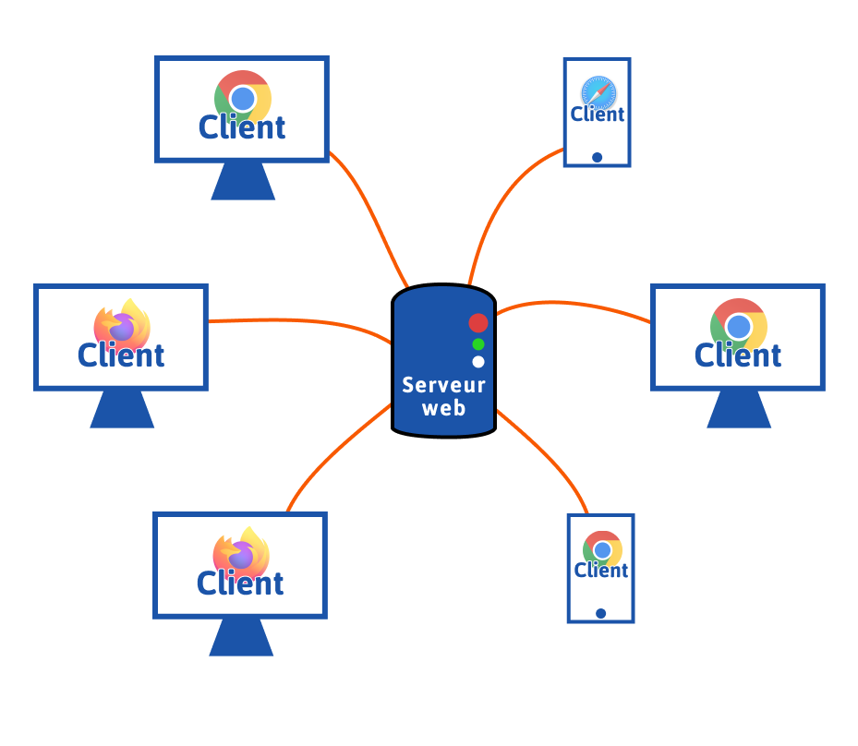
Figure 2.3 Architecture client – serveur

Définition – Le Client:
Le client est le programme qui va recevoir les données du serveur, le plus souvent le client s’occupe de l’interface utilisateur.
Voici des exemples de client :
- Les navigateurs web comme Firefox, Chrome ou Edge, sont des clients web qui reçoivent les données d’un serveur web et affiche la page demandée.
- Un jeu vidéo en ligne installé sur votre ordinateur est un client. Il reçoit les données envoyé par le serveur et affiche les personnages et autres données qu’il reçoit.
- L’application mobile Instagram est un client qui reçoit les données du serveur. Le site web Instagram est également un client qui reçoit les données du serveur. On voit donc ici que pour un même serveur il peut y avoir des clients de formes multiple. Du point de vue du serveur ces clients sont les mêmes, il ne fait qu’envoyer les données demandé. Au client ensuite de les utiliser à sa convenance.
Le client est aussi appelé front-end en développement web, sous-entendu la « facade » du site.

Définition – Le Serveur
Le serveur est le programme qui va recevoir les données provenant du client pour lui renvoyer une réponse. Le serveur est souvent connecté à une base de données.
Exemple de serveur :
- Le logiciel apache2 est le serveur web le plus utilisé pour hébergé des sites web, ce programme reçoit des requêtes HTTP provenant du client et renvoie des réponses HTTP au client.
Le serveur est également appelé le back-end en développement web, sous-entendu « l’arrière-boutique » du site.
En résumé, le client web envoie un requête HTTP au serveur web, ce dernier traite la requête et renvoie une réponse HTTP au client. La requête contient l’url de la donnée demandée (ex : http://site.com/accueil); la réponse contient le contenu de la page demandé (ex : le code HTML). L’architecture client - serveur effectue toujours cette action de « ping-pong » entre client et serveur.

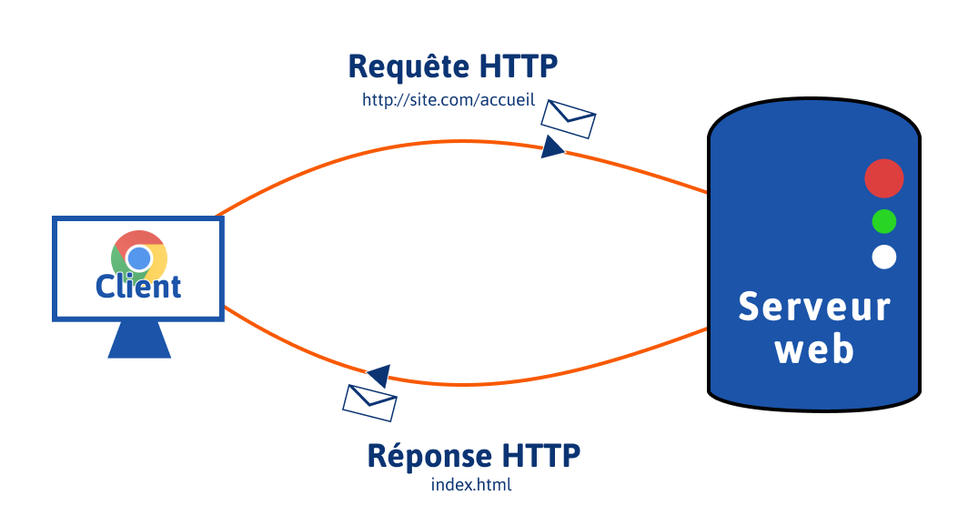
Comprendre le web – en résumé
En résumé :
- Le web fonctionne avec l’architecture client-serveur où les clients envoient des requêtes HTTP au serveur pour recevoir (le plus souvent) du texte au format HTML à afficher.
- Le protocole de communication utilisé dans le web est le HTTP. Il permet d’envoyer des requêtes HTTP via un client HTTP (navigateur web) à un serveur HTTP (apache2). Lorsque vous tapez dans votre barre de recherche et appuyez sur entrée une requête HTTP est envoyé au serveur.
- Le serveur HTTP (apache2 ou nginx) reçoit les requêtes HTTP et renvoie une réponse HTTP contenant le contenu de la page demandée (le code source HTML le plus souvent).
- Le web est contenu dans Internet et ne sont donc pas la même chose. Le web c’est les données accessible via Internet au moyen du protocole HTTP.

Les langages du Web
Maintenant que l’environnement matériel et logiciel du web vous est familier nous allons pouvoir rentrer dans le cœur du sujet. Et commencer par un bref résumé des différents langages de programmation du web, ainsi que leurs positions dans l’architecture client-serveur. Ici nous allons répondre à la fameuse question : « Ce langage est-il front-end ou back-end ?».

Le HTML – Hyper Text Markup Langage
Le HTML est un langage de balisage du web qui permet de créer des pages web. Après analyse du code HTML par le navigateur web, ce dernier affiche une page web en fonction des balises écrites dans le code source HTML.
Le code HTML est exécuté par le navigateur web, soit le client. Le HTML est donc un langage front-end.

Le CSS – Cascade Sytle Sheet
Le CSS est un langage information qui permet stylisé le code HTML pour en améliorer l’aspect visuel. Le CSS est composé de « selecteur css» qui permettent de sélectionner balises HTML et modifier leurs apparences. Le modification peuvent aller de la simple police de caractère à l’animation en passant par l’adaptation de l’affichage pour les écrans mobile, tablette et PC.
Les selecteur css sont très utilisés en JavaScript front-end pour sélectionner une balise précise et modifier son comportement grâce à la programmation.
Le code CSS est exécuté par le navigateur web, soit le client. Le CSS est donc un langage front-end.

Le PHP – PHP HyperText Preprocessor
PHP est un langage de programmation back-end. Il permet de modifier le contenu du page web de façon dynamique au moyen de condition, variable et tout les autre outils que l’on retrouve dans tout langage de programation convenable. Sans le PHP le web serait rester statique, la majeur partie des site web du web fonctionne grâce à PHP. Voici quelque exemple des fonctionnalités de PHP :
- Accès à une base de données
- Hashage de mot de passe
- Accéder à des fichiers
- Rend fonctionnel les formulaires HTML.
Chose importante, contrairement au HTML et au CSS, le PHP n’est pas interpréter par le navigateur web mais par le serveur web entre la réception de la requête HTTP du client et l’envoie du code HTML.
Le code PHP est exécuté par le serveur on peut donc dire que PHP est un langage back-end.

Le JavaScript – ECMAScript ou JS
Le JavaScript est un langage de programmation crée par l’entreprise Oracle dans les années 90, il permet à l’origine de rendre dynamiquement le contenu d’une page web sans charger une nouvelle page web du serveur.

Le HTML deviens dynamique avec JS
A la différence du dynamisme offert par le PHP le JavaScript est interprété dans le navigateur coté-client. Ce qui signifie que le navigateur n’a pas besoin d’envoyer une requête HTTP au serveur pour changer le contenu de la page.
Au même titre que le PHP à permis l’essor des blogs et des premiers réseau sociaux comme MySpace, Facebook et WordPress ; JavaScript à permis l’essor des applications web comme netflix.com, les services Google : drive, doc, calc, meet ou plus récemment encore les versions web de uber-eats, uber, tiktok.
Si vous avez déjà parcouru un site web en ayant l’impression d’utiliser un logiciel ou une application vous pouvez dire merci à JavaScript et à son moteur inclus coté client dans les navigateurs web.

JavaScript, front-end ou back-end ?
Pour fonctionner le code JavaScript à besoin d’être interprété par un programme appelé moteur JS. Un moteur JS se trouve dans tout les navigateurs moderne, voici le nom des plus connus :
- Le moteur V8 contenu dans Google Chrome et Chromium.
- Rhino contenu dans le navigateur Firefox de la fondation Mozilla.
- JavaScriptCore contenu dans Safari.
JavaScript est un langage utilisable coté client et coté serveur. En effet l’utilisation classique de JavaScript sous-entend son exécution dans le navigateur web, coté front-end donc ; cependant le JS est devenu un langage coté serveur grâce à NodeJS.
NodeJS est un programme qui contient le moteur V8. Ce programme est le plus souvent installé sur un serveur et permets donc d’exécuter du JavaScript en back-end sur un serveur.

Astuce - Reconnaître une technologie front-end d’une technologie back-end :
Une technologie est dite front-end si le programme qui permet son fonctionnement est contenu sur le client, une technologie est dite back-end si le programme qui permet son fonctionnement est contenu dans le serveur. C’est tout. Peux importe que l’on parle de développement web, mobile ou logiciel. Si à l’avenir vous vous demandez si un programme est back-end ou front-end, regardez où est ce programme est exécuté. Gardez cette astuce en tête.

L’environnement d’exécution de JavaScript
Les navigateurs et NodeJS contiennent un moteur JS, il peuvent donc exécuté du JS. Mais pour faire un vrai programme il faut plus qu’un langage de programmation : l’accès au entrée et sortie utilisateur, le clavier, le scrolling, l’écran, les cookies et les systèmes de stockage du navigateur ; pour le serveur l’accès au réseau, le système de fichier, la console. Rien de tout ça n’est contenu dans le langage JavaScript car ces choses la dépendes de l’environnement d’exécution du JavaScript (Runtime environnement).
Définition – l’environnement d’exécution : c’est la machine ainsi que tout les logiciels sur lesquels le moteur JavaScript fonctionne : système d’exploitation, programme connexes disponible dans le navigateur ou NodeJS.
Le navigateur web et NodeJS sont les environnements d’exécution les plus communs de JavaScript.
Pensez l’environnement d’exécution comme le corps humain il est fait de muscle et d’organes à disposition du contrôle du cerveau. Ici le cerveau est JavaScript et les organes et muscles sont tout les programmes à disposition du JS pour interagir avec le monde.

JavaScript – les prérequis technique.
Vous avez maintenant toute les bases pour aborder sereinement l’apprentissage de JavaScript.
Les prérequis technique à la création de programme JavaScript, aussi appelé script, sont :
- Un éditeur de code pour écrire le code source (VSCode)
- Un interpréteur JavaScript (Navigateur ou NodeJS)

Installation de VSCode
Sous Windows : https://code.visualstudio.com/download
Sous Linux (Ubuntu) :
$ wget https://code.visualstudio.com/sha/download?build=stable&os=linux-deb-x64
$ sudo apt install ./code_1.81_amd64.deb

L’interpréteur JavaScript
Il n’y a rien à installer votre navigateur possède déjà un interpréteur JS. La console de cette interpréteur est disponible en appuyant sur la touche f12 lorsque vous êtes sur votre navigateur.
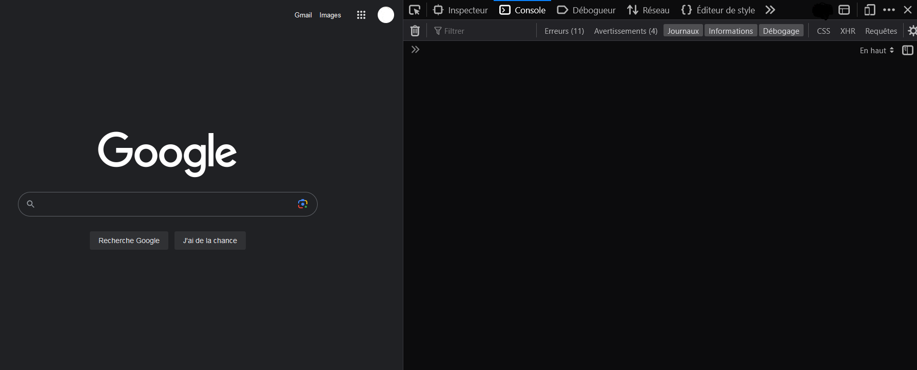
C’est dans cette console que les résultats de nos premiers programmes apparaîtrons. Vous pouvez également ecrire directement le code dans la console ligne par ligne pour effectuer des tests rapides.

Votre premier programme Hello World
Le navigateur interprète le code JS lorsqu’il le trouve dans un fichier HTML.
Voici le code minimal pour interpréter du JavaScript dans un navigateur :
index.html

<!DOCTYPE html>
<html lang="fr">
<head>
<meta charset="UTF-8">
<title>Apprendre JavaScript</title>
</head>
<body>
<script>
// Écrire du JavaScript ici
</script>
</body>
</html>

La nouveauté est la balise HTML <script></script>. Tout ce qui se trouve dans cette balise ne sera pas vue comme du HTML mais comme du JavaScript.

console.log - Hello World !
Le « Hello World !» est une tradition dans la programmation, c’est souvent la première chose que l’on tente d’afficher lorsque l’on test quelque chose de nouveau.
Pour afficher « Hello World » dans la console de commande il faut utiliser la fonction log de l’objet console, comme ceci :
console.log("Hello World !");

Voici le code complet à enregistrer dans un fichier nommé index.html:
index.html

<!DOCTYPE html>
<html lang="fr">
<head>
<meta charset="UTF-8">
<title>Apprendre JavaScript</title>
</head>
<body>
<script>
console.log("Hello World !");
</script>
</body>
</html>

Ouvrez le fichier index.html dans un navigateur et le message « Hello World ! » devrait apparaître, sans les guillemets, dans la console du navigateur (F12).
Nous définirons fonction et objet plus tard mais notez bien que la console du navigateur est représenté sous la forme d’un objet nommé « console » et que cet objet possède un fonction nommé « log » qui permet d’afficher un texte dans la console.
La console fais partie des outils (objets) fournit par l’environnement d’exécution. Nativement en JavaScript l’objet console n’existe pas, mais le navigateur nous offre l’objet console pour accéder à sa console.
A partir de maintenant j’omettrais la partie HTML du fichier index.html pour se concentrer uniquement sur le JavaScript qui se trouve entre les balises <script></script>.

Les commentaires
Lorsque l’on code il est d’usage de commenter ce que l’on fait pour que tout le monde puissent comprendre notre programme. En JavaScript les commentaires se font grâce au double slash « // ».
// Début du programme
console.log("Hello World !"); // Affiche "Hello World !"
// Fin du programme

Les commentaires sont complètement ignoré par l’interpréteur JS et vous pouvez écrire se que vous voulez dedans.

Les commentaires sur une ligne
// Je suis un commentaire sur une ligne
// Je suis un autre commentaire sur une ligne
// Tout ce qui se trouve après les doubles slashs est ignoré

Les commentaires sur plusieurs lignes
/* Je suis un
commentaire sur
plusieurs
lignes */

Lorsque vous ouvrez un commentaire avec /* tout ce qui se trouve jusqu’à */ sera complètement ignoré lors de la compilation du code.
Pour plus de lisibilité et pour vous habituer j’expliquerai souvent le code du cours à l’aide de commentaires.

Un rapide tour des possibilités de JavaScript
Cette partie présente une rapide introduction des possibilités de JavaScript sous la forme de lignes de code commentées. Ainsi vous aurez pour la suite du cours une vue globale des objectifs de connaissances et du chemin à parcourir.

Les commentaires
// Tout ce qui suit un double slashes est un commentaire
// écrivez y en Français ou en Anglais pour expliquer votre code

Les variables
// Les variables sont des espaces mémoire auxquelles on affecte une donnée
let x; // Décalaration de la variable nommé x
x = 10; // Affectation de la valeur 10 à la variable x
x // Une variable toute seul sera évaluer par JavaScript
x++; // Incrémentation de 1, equivaut à x = x + 1
x--; // Décrémentation de 1, equivaut à x = x – 1

// Le plus souvent on evalue un variable dans une fonction
console.log(x) // => 10
// Ou dans un calcul lors d'une affectation
let age = x + 5;

Les variables en JavaScript existent sous trois types : les variables globales(var), locales(let) et les constantes(const).

Les types de données
// JavaScript supporte de nombreux type de donnée

// Le type Number
x = 1; // Un Number peut être un entier
x = 0.5; // Ou un nombre décimal
x = -20; // Voir même un nombre négatif

// le type String - le texte
x = "hello world"; // Un String est toujours contenu entre guillements
x = 'hello world'; // Ou entre simple quotes.

// Boolean
x = true; // Un Boolean peut être vrai
x = false; // Ou faux

// Undefined
x = undefined; // undefined est la valeur d'une variable non déclaré

Connaître le type d’une variable
// La fonction typeof() permet de connaître le type d'une donnée :
typeof(5); // => Number
typeof("bonjour"); // => String
let age = 22;
typeof(age); // => Number

L’objet
// Le type le plus important en JavaScript est Object

// Un objet contient des variables appelées attribut de l'objet
let livre = {
titre : "Le seigneur des anneaux", // l'attribut titre contient une string
auteur : "J.R.R Tolkien" // l'attribut auteur contient une string
};
// L’accès au attributs ce fait via l' opérateur . ou [] :
livre.titre; // => "Le seigneur des anneaux"
livre["auteur"]; // => "J.R.R Tolkien" : Une autre manière d'accéder au attribut
livre.annee = 1967; // Création d'un nouvel attribut

Les tableaux Array
// Les tableaux (Array) sont des variables qui contiennes plusieurs valeurs.
let eleves = ["Mathieu","John","Billy","Joe","Rémi"]; // Création d'un tableau

// Accès
eleves[0] // => "Mathieu" : On accède à un element du tableau par un index numérique
eleves[1] // => "John"

// Modification
eleves[0] = "Mathias"; // Affectation de la valeur "Mathias" à l'element 0 du tableau
eleves[0] // => "Mathias"
eleves.length; /* L'attribut length(taille) permet de connaitre le nombre d'élément du tableau */

Les opérateurs arithmétique et logique

Opérateurs arithmétique
3 + 6 // => 9 : (Number)
5- 2 // => 3
3 * 3 // => 9
10 / 3 // => 3.33333
10 % 3 // => 1

Opérateurs logique
let x = 2; let y = 3;
x === y // => false : egalité
x !== y // => true : inégalité
x < y // => true : inférieur à
x <= y // => true : inférieur ou égal à
x > y // => false : supérieur à
x >= y // => false : supérieur ou égal à

"albert" === "roger" // => false : égalité de String
(x !== y ) === true // => true

(x === 2) && (y === 3) /* => true : && signfie ET, les deux comparaisons sont VRAI(true) */

(x > 3) || (y < 2) /* => false : || signifie OU, aucune des deux comparaisons n'est VRAI(true) */

!true // => false : ! signfie NOT, il inverse la valeur d'un Boolean
!(x === 2) /* => false : x est égal à 2 est true, l'inverse de true est false */

Les fonctions
// Les fonctions sont des bloc d'instructions réutilisables et paramétrables qui peuvent renvoyer une valeur de retour.
function moyenne(a,b,c,d) // La fonction nommée "moyenne" à 4 paramètres
{
let somme = a+b+c+d;
return somme/4; // La fonction retourne un Number
}

let resultat = moyenne(10,11,12,15);
console.log(resultat); // => 12 : Appel de la fonction moyenne

Une fonction est défini par son nom, le type de sa valeur de retour et ses paramètres.

Les méthodes
let hero = {
nom : "Link",
pv : 100,
pointAttaque : 2,
parler(message) // Une fonction dans un objet est appelé une méthode
{
console.log(nom +": "+ message);
}
};
hero.parler("A l'attaque compagnons !"); // => "Link: A l'attaque compagnons !"

Les structures conditionnelles

Si Sinon, le if else
// La condition SI SINON
let age = 23;
if(age < 18)
{
// Si x est inférieur à y
console.log("Tu es mineur");
}
else
{
// Si x est supérieur ou égal à y
console.log("Tu es majeur");
}

Boucle pour, le for
// La boucle POUR
let eleves = ["Mathieu","John","Billy","Joe","Rémi"]; // Création d'un tableau
for(let eleve of eleves) // Pour chaque eleve du tableau d'eleves
{
console.log(eleve); // J'affiche l'eleve via une variable "eleve"
}
/** Résultat
* => "Mathieu"
* => "John"
* => "Billy"
* => "Joe"
* => "Rémi"
*/

La boucle tant que, le while
// La boucle TANT QUE
let coef = 1;
while(coef <= 5)
{
console.log(coef*5);
coef++;
}
/** Résultat
* => 5
* => 10
* => 15
* => 20
* => 25
*/

Class d’objet
// Les classes sont des types d'objet réutilisable
class Personnage {
constructor(nom,pv,pointAttaque) {
this.nom = nom; // Déclaration de 3 nouveaux attributs d'objet
this.pv = pv; // this signifie "lui-même"
this.pointAttaque = pointAttaque; // Et affectation des valeurs
}

Attaquer(ennemie) {
ennemie.pv = ennemie.pv - this.pointAttaque; // this, c'est l'objet qui // appel la méthode
}

}

let hero = new Personnage("Link",100,10); /* Instanciation d'un objet de la classe Personnage */
let squelette = new Personnage("Squelette",30,2);

console.log(squelette.pv) // => 30
hero.Attaquer(squelette); // La méthode Attaquer prend en paramètre l'objet squelette
console.log(squelette.pv) // => 20

Les Variables

Vue global

La déclaration d’une variable
La déclaration d’une variable se fait à l’aide du mot clé « let », en précisant l’identifiant (le nom) de la variable. A la déclaration la variable à pour type undefined et pour valeur undefined.

let identifiant ;
let prenom ;
let age;

La déclaration d'une constante
Une constante fonctionne comme une variable à la différence près que aucune modification de sa valeur n’est possible.
const pi = 3.14159265359 ;

La constante ne pouvant être modifiée il est obligatoire de lui affecter une valeur à sa création.

const pi ; // => Uncaught SyntaxError: missing = in const declaration
// => Erreur de syntaxe : Il manque = dans la déclaration de la constante

L’affectation
L’affection s’effectue grâce au opérateurs d’affectation et permet de définir la valeur et le type de la variable.
prenom = "Vincent";
console.log(typeof(prenom)); // => "String"
age = 23;
console.log(typeof(age)); // => "Number"

Notez bien que le mot clé let n'est pas présent à l'affectation car les variables prenom et age ont déjà été déclarées.

= operator
L’opérateur = affecte l’opérande de droite à l’opérande de gauche et défini le type de la variable en fonction de l’opérande de droite. L’opérande de gauche doit être une variable ou un attribut.
age = 23; // Number
prenom = "Vincent" // String
produits = [ {prix:100,nom:"Nike"}, {prix:120,nom:"Adidas"} ]; // Tableau (Array)

++ operator
L’opérateur ++ ajoute 1 à la variable
// Ces deux lignes sont similaires
age++;
age = age + 1;

-- operator
L’opérateur -- soustrait 1 à la variable
// Ces deux lignes sont similaires
age--;
age = age – 1;

+= operator
L’opérateur += ajoute l’opérande de droite à la valeur de la variable
// Ces deux lignes sont similaires
age = age + 5;
age+=5;

-= operator
L’opérateur -= soustrait l’opérande de droite à la valeur de la variable
// Ces deux lignes sont similaires
age = age - 2;
age-=2;

*= operator
L’opérateur *= multiple l’opérande de droite à la valeur de la variable
// Ces deux lignes sont similaires
age = age * 5;
age*= 5;

/= operator
L’opérateur /= ajoute l’opérande de droite a la valeur de la variable
// Ces deux lignes sont similaires
age = age / 4;
age/=4;

L’évaluation d’une variable
Si une variable est placée seule, sa valeur sera évaluée par JavaScript et utilisable par des opérateurs ou des fonctions.
let annee = 5 ;
annee // Ici JavaScript va évaluer la variable et retourner un resultat
console.log(annee) // => 5 : Ici Le resulat de l'évaluation est passé en paramètre
typeof(annee) // Number
let mois = age *12; // Ici le résultat est dans l'opérande de droite de l'affectation

L’évaluation d’une fonction
Si une fonction renvoi une valeur il est courant d'evaluer sa valeur de retour. La fonction typeof par exemple renvoi une String, un texte qui décrit le type de la variable.

let age = 23;
console.log( "La variable age est du type : " + typeof(age) ) //=>La variable age est du type : Number

Le code précedent provocera le même résultat que le suivant :

let age = 23;
let typeDeAge = typeof(age);
console.log( "La variable age est du type : " + typeDeAge ) //=> La variable age est du type : Number

La modification
Les opérateurs d’affections permettent également de modifier le contenu d’une variable existante.
let nom = "Mssinissa";
nom = "Mathieu";
let produit = {};
produit.reference = "Nike 42"; // Les attributs d'objet se comportes comme des variables.
produit.reference = "Adidas 43";

Les conditions
Les conditions permettent d’interpréter une suite d’instructions si un test est vrai. Les conditions sont composées d’un mot-clé, d’un bloc d’instructions et d’un test logique.

Le bloc d’instruction
Un bloc d’instruction est délimité par des accolades, toutes les variables déclarés dans le bloc ne sont connu que du bloc, on appel cela un contexte d’exécution.
1 let a = 12;
2 {
3 // Début du bloc d'instruction
4 let texte = "bonjour";
5 // Fin du bloc d'instruction
6 }
7 console.log(a) // => 12
8 console.log(texte) // => undefined

Gestion de la mémoire
Un programme à accès à deux types de mémoires :
- La RAM qui stocke les variables globales du programme et les détruits quand le programme s’arrête (pour une page web quand l’onglet est fermée)
- La PILE qui stocke les variables du bloc d’instruction et les détruits à la fin du bloc d’instructions.
Dans l’exemple précédent la variable a est crée en dehors de tout bloc d’instruction, a est donc une variable globale et sera détruite à la fin du programme. La variable texte cependant est crée dans un bloc d’instruction et est donc détruite à la fin du bloc (ligne 5).

Le test logique
Un test logique renvoi un Boolean (true ou false). Ce Boolean est le résultat de l’utilisation des opérateurs logique (cf page 22, opérateur logique).
let age = 24 ;
age > 17 && age < 26 // => true
typeof(age > 17 && age < 26) // => Boolean

Le mot clé if
If se traduit en français par « si ».
« Si l’age est entre 18 et 25 inclus, affiche ‘Réduction tarif jeune’ ».
if(age > 17 && age < 26){
console.log("Réduction tarif jeune");
}

Tout est là pour constituer une condition, le test avec ses opérateurs logique, le bloc d’instruction avec ses accolades et le mot clé if pour définir le type de condition.

Le else – sinon
Pour exécuter un bloc d’instruction dans le cas ou l’instruction est fausse, le mot clé else est à coupler au mot clé if.
if(age > 17 && age < 26){
console.log("Réduction tarif jeune");
}
else{
console.log("Tarif normal");
}

Les boucles conditionnels

La boucle while – tant que
La boucle while évalue le résultat du test au début du bloc d’instructions, si le test est vrai (true) il exécute le bloc. Une fois le bloc exécuté, il évalue à nouveau le résultat du test et ainsi de suite.
Tant que le test est vrai le bloc d’instructions sera exécuté.
Voici un programme qui affiche la table de 5 de 1 à 10 :
let coef = 1;
while(coef <= 10) // évaluation du test
{
// Si le test renvoi true
console.log(coef*5);
coef++;
}
// Le programme continue quand le test renvoi false
// Suite du programme ...

La boucle infini
Si le test d’une boucle est toujours vrai, alors on se retrouve avec une boucle infini qui va frezzer (geler) le programme.
while(true){
// Le programme est bloqué ici
}

La boucle for – Pour
La boucle for est une version syntaxiquement plus élégante de la boucle while. Elle est composée de 3 instructions qui vont s’exécuter à des moments différents de la boucle :
- L’instruction d’initialisation, s’exécute une fois avant le premier test
- L’instruction de début de bloc, s’exécute en tout premier à chaque passage de la boucle
- L’instruction de la fin du bloc, s’exécute en tout dernier à chaque passage de la boucle

for(initialisation ; debut de bloc ; fin de bloc){
// instructions ...
}

for(let i = 1 ; i <10; i++){
console.log(i) ;
}

La boucle for ci-dessus est sensiblement la même que la boucle while suivante :
let i = 1; // Initialisation
while(i <= 10) // Début de bloc
{
console.log(i);
i++; // Fin de bloc
}

La boucle for est donc une alternative plus élégante à la boucle while. Voilà pourquoi le for est la condition la plus utilisé en JavaScript avec le if. Il existent d’autre syntaxes encore plus simple pour la boucle for notamment pour parcourir les éléments d’un tableau ou les attributs d’un objet.

Les fonctions
Les fonctions sont des blocs d’instruction paramètrables et réutilisables. Comment les variables elle possèdent un identifiant et un type de valeur de retour. Une fonction peut également posséder des paramètres qui vont influencer le résultat de la fonction.
Vous connaissez déjà deux fonctions : log et typeof.

Syntaxe
Les paramètres d’une fonction peuvent aller de zéro à l’infini et chaque paramètre est séparé par une virgule.
Le mot-clé return renvoi une valeur et arrête la fonction.
function identifiant(parametre1, parametre2, parametreN, ...){
// instructions ...
return valeur_optionnel ;
}

Déclarer une fonction

function salut(prenom){
return "Salut "+prenom+" !";
}

function somme(a,b){
return a+b;
}

function moyenne(a,b,c){
let somme = a+b+c;
return somme/3;
}

Appeler une fonction
L’appel d’une fonction se fait via l’opérateur ().
salut("Thomas"); // => "Salut thomas !" : Evaluation de la valeur de retour de // la fonction
Comme pour les variables le résultat de l’évaluation d'une fonction peut être stocké dans une variable ou utilisé en paramètre d'une autre fonction.

let message = salut("Thomas"); // Affectation de la valeur de retour de la fonction
// salut dans la variable message
console.log(message);
// ou
console.log(salut("Thomas"));

Le mot clé return - l’arrêt de la fonction
Le mot clé return met fin à l’exécution de la fonction et renvoi une valeur de retour si elle est précisée ou undefined si aucune valeur n’est précisé.
function est_majeur(age){
if(age >= 18){
return true;
}
else{
return false;
}
}
est_majeur(15); // => false : 15 est inférieur à 18

Ici on aurait pu directement écrire :

function est_majeur(age){
return age >= 18;
}

Omettre le return
Si le return est omit ou si le return ne renvoi par de valeur, la valeur de retour sera undefined.
function affiche_carre(x){
console.log(x*x);
// le return n'est pas précisé la valeur de retour est donc undefined
}
// equivalent à
function affiche_carre(x){
console.log(x*x);
return; // Le return ne renvoi rien, donc undefined
}

affiche_carre(2); // undefined

Les Objets
Le JavaScript est un langage dit « Orientée objet »ce qui signifie qu’il est possible de créer des structure de donnée appelées objet.
Un objet est composé d’attributs et de méthodes. Un attribut c’est le nom que l’on donne à une variable contenu dans un objet. La méthode c’est le nom que l’on donne à une fonction contenu dans un objet.
Le type Object est le type le plus important en JavaScript vous allez en rencontrer constamment. L’objet console est d’ailleurs du type Object.
typeof(console) ; // Object

Le paradigme de programmation orientée objet(POO)
La POO rajoute une couche d’abstraction supplémentaire à la programmation classique et permet de structurer l’architecture d’un programme d’une manière similaire à la façon dont les Hommes structures leurs pensées.

La pensée Objet
L’Homme se représente sont environnement sous la forme d’objets, chaque objet étant défini par un nom, des caractéristiques ainsi que par les interactions possible avec cette objet.
Un produit à vendre par exemple est composé : d’un prix, d’un nom, d’une description, d’une image et du nombre de produit en stock. Toutes ses caractéristiques sont les attributs de l’objet produit.
Un produit c’est aussi des interactions : acheter, retirer, appliquer un promotion, changer le stock. C’est interactions sont autant de fonction essentiel à l’utilisation de notre produit. Ces fonctions sont appelées les méthodes de l’objet.
En résumé la programmation orientée objet permet d’organiser tout son code sous la forme d’objet avec lesquelles on peut interagir via des méthodes.

Instanciation d’un objet
La déclaration d’un objet se dit « instanciation » en JavaScript et elle se fait comme suit :
let mon_objet = { }; // Déclaration d'un objet vide

Déclaration des attributs d’un objet
La déclaration des attributs d’un objet se fait de deux manières : à l’instanciation ou dynamiquement après l’instanciation.
// Déclaration des attributs à l’instanciation
let produit = {
nom : "Banane",
prix : 3
} ;

// Déclaration dynamique d'un attribut
produit.stock = 200; // L'attribut stock est maintenant présent en plus de nom et prix

L’opérateur d’accession point ‘.’
L’accès au attributs et méthodes d’un objet se fait via l’opérateur point : ‘.’
console.log(produit.nom); // => "Banane"

L’opérateur point permet d’accéder à l’attribut stock de l’objet produit. Vous remarquerez que vous vous servez de l’opérateur point pour accéder à la méthode log de l’objet console.

L’opérateur d’indexation []
L’opérateur d’indexation [] permet également d’accéder au attributs et méthode d’un objet.
produit["nom"];
// équivalent à
produit.nom;

console.log("salut");
// équivalent à
console["log"]("salut");

L’opérateur d’indexation n’est pas très utilisé pour l’accès des objets sauf dans le cas ou ces objets sont des tableaux (Array).

Déclaration des méthodes d’un objet
let personnage = {
nom : "Richard Coeur de Lion",
titre : "Roi d'Angleterre",
saluer(invite){
console.log("Salutation " + invite + " !");
}
}

La déclaration d'une méthode se fait comme pour une fonction classique à la différence que l'on omet le mot clé function, JavaScript comprend la présence d'un méthode par les parenthèses et les accolades.

Appel d’une méthode
L’appel d’une méthode se fait via l’opérateur d’accession, comme pour console.log.
personnage.saluer(« Billy») ; // => "Salutation Billy !"

Le mot clé this
Le mot-clé this permet d’accéder à l’objet de l’intérieur.
let personnage = {
nom : "Richard Coeur de Lion",
titre : "Roi d'Angleterre",
saluer(invite){
console.log(this.nom+ " dit Salutation " + invite + " !");
}
}
personnage.saluer("Billy"); // => "Richard Coeur de Lion dit Salutation Billy !
Si l'on omet le this JavaScript va penser que l'on parle d'une variable globale précédemment déclarée et va utiliser sa valeur ou renvoyer undefined.
let nom = "Banane";
let personnage = {
nom : "Richard Coeur de Lion",
titre : "Roi d'Angleterre",
saluer(invite){
console.log(nom+ " dit Salutation " + invite + " !"); // Oublie du this !
}
}
personnage.saluer("Billy"); // => "Banane dit Salutation Billy !

Passage par valeur
Si l’on passe en paramètre d’une fonction une variable d’un type primitifs comme : Number, Boolean ou String, la variable est évaluée et la valeur de la variable est passée en paramètre à la fonction. Ce qui signifie que l’on ne peux pas modifier une variable passée en paramètre car à l’intérieur de la fonction c’est seulement une copie au-quelle on a accès.
function change_variable(a){
a = 25;
}

let a = 10;
change_variable(a);
a // => 10 : a est toujours égal à 10 car c'est seulement une copie de a dans // la mémoire PILE qui à été utilisé dans la fonction

Passage par adresse
Dans la cadre du passage d’un objet c’est un peu différent. En effet on ne peut pas passer la valeur d’un objet car un objet est composé de donnée trop complexe. Alors lorsque l’on passe un objet en paramètre d’une fonction c’est enfaîte son adresse dans la mémoire RAM que l’on passe. Ce qui nous permet de modifier ses attributs à l’intérieur d’une fonction.

function change_variable(objet){
objet.a = 25;
}

let objet = { a : 10 };
change_variable(objet);
objet.a; // => 25 : l'attribut a à bien été modifier à l'intérieur d'une fonction

Voyez l'adresse de l'objet comme un raccourcis vers l'espace mémoire où il se trouve, un peu comme le raccourcis d'un logiciel présent sur le bureau de votre ordinateur.

Les classes – créer ses propres type de variable
Une classe est un type d’objet permettent d’instancier plusieurs objets à partir d’un même patron de conception appelé class. Les classes sont crées par les développeurs pour instancier des objets.

Créer un classe
Un classe possède une méthode appelé « construtor » cette méthode est appelée à l’instanciation de l’objet et permet de définir les attributs de l’objet.

Syntaxe
class identifiant{
constructor(attribut1,attribut2,attributN,...){
this.attribut1 = attribut1;
this.attribut2 = attribut2;
this.attributN = attributN;
...
}

methodN(){
...
},
...
}

class Produit{
constructor(nom,prix,stock){
this.nom = nom;
this.prix = prix;
this.stock = stock;
}
AfficherProduit(){
console.log(`${this.nom}, ${this.stock} en stock - ${this.prix}€/u`);
}
}
Ici les attributs nom, prix et stock sont définis dans le constructor.

Instanciation d'un objet à partir d'une classe
L’opérateur new permet d’instancier un objet à partir d’une classe.
let produit = new Produit("Banane",3,120); // Instance de la classe Produit
produit.AfficherProduit(); // => Banane, 120 en stock – 3€/u

Astuce: Pour connaître la classe d'un objet il faut lire la valeur de l'attribut Object.constructor.name.

console.constructor.name // Object
produit.constructor.name // Produit

Précision sur la classe Object
La classe Object est la classe mère à partir duquel toutes les autres classe hérites. Les attributs et méthodes disponibles sur la classe Object sont donc disponibles sur une classe comme Produit car « Produit hérite de Object ».

Les tableaux – Array
L’array est une variable qui contient une suite d’éléments identifiées par un index numérique et accessible via l’opérateur d’indexation [].
L’array est une des classes d’objet les plus utilisée en JavaScript, dites-vous que si vous devez manipuler une suite de données, vous avez besoin d’un Array.

Intérêt d’un Array
- Contenir une liste de données
- Possède des méthodes qui facilite l'accès à ces données.
- Stocker des données provenant d’une base de données.

Déclaration

Syntaxe
let tableau = [elementUn, elementDeux, elementN, ...];

let eleves = ["Mathieu","Bob","Billy"];
let notes = [12,15,20,13,8];

Lecture des éléments
La lecture se fait via l’opérateur d’indexation, avec comme premier index 0 et comme dernier index le nombre d’élément du tableau moins un.

notes[0] // => 12
notes[2] // => 20
eleves[0] // => "Mathieu"
eleves[2] // => "Billy"

Ajout d'un élément
En JavaScript un array est une instance de la classe Array. Ces attributs ont des identifiants numérique d’où l’obligation d’y accéder par l’opérateur d’indexation.
L’ajout d’un élément se fait via la méthode push de la classe Array.
let eleves = ["Mathieu","Bob","Billy"];
eleves.push("Massinissa"); // La String est ajoutée en dernier élément de l'array

Supprimer des éléments
La méthode splice de la classe Array permet de supprimer un certain nombre d'élément d'un array à partie d’un index de départ.

Syntaxe
tableau.splice(index_debut,nombre);

let tableau = [10,11,12,13,14,15];
tableau.splice(2,3); // Supprime 3 éléments à partir du 2 : 12,13,14
tableau // => [10,11,15]

Supprimer un seul élément
let tableau = [10,11,12,13,14,15];
tableau.splice(4,1); // Supprime 1 élément à partir du 4 : 14
tableau // => [10,11,12,13,15]

Développement JavaScript Front-end
Comme dit précédemment c’est l’environnement d’exécution (Runtime) qui permet à JavaScript d’accéder au entrées et sorties de l’utilisateur. L’objet console est par exemple inexistant du langage JavaScript et c’est le navigateur qui va vous créer cette objet et ainsi vous ouvrir l’accès à la console du navigateur.
Dans ce chapitre nous allons aborder l’organisation des différents outils (API) offerts par le navigateur pour vous permettre de créer des sites web dynamiques avec JavaScript.
Dans un premier temps faisons un inventaire des APIs disponible dans notre navigateur.

Qu’est ce qu’une API - Application Programming Interface
Une api est un programme qui fait l’interface entre deux « programmes », par exemple l’objet console est une interface entre le script écrit par le programmeur et la console du navigateur. L’objet console est donc une API.

La programmation évènementiel
Le JavaScript est un langage événementiel, ce qui signifie que vous allez pouvoir attacher des fonctions à des événements.
Par exemple : modifier le CSS et passer le site en « dark mode » au clic de la souris sur un bouton. Vous écrirez une fonction qui va changer les couleurs du site puis vous attacherez cette fonction à l’event « click » d’un bouton HTML comme ceci :
// Recupère le bouton HTML grace au nom de sa classe HTML
const boutonHTML = document.querySelector(".btn_dark_mode") ;

// Attache la fonction darkMode à l'event click du bouton
boutonHTML.addEventListener("click",darkMode) ;

// Déclaration de la fonction darkMode
function darkMode(){
// Passe les elements HTML en dark mode en modifiant leurs CSS
}
Voir la documentation de la MDN sur les événement en JS : https://developer.mozilla.org/fr/docs/Learn/JavaScript/Building_blocks/Events

L’objet Window
window est l’objet qui «encapsule » tout les autres objets manipulables en JavaScript front-end. Par exemple l’objet console est enfaîte un attribut de l’objet window.
console.log("Hello world !");
// équivaux à
window.console.log("Hello world !");

Pour améliorer la lisibilité du code il n'est pas obligatoire de rajouter l'objet window avant l'appel ou l'accès à ses attributs et méthodes.

L’objet window est appelé l’objet globale.

L’objet window.console
L’objet window.console ou console permet, grâce à ces méthodes, d’accéder à la console du navigateur.
Voir la documentation de la MDN sur l’objet console : https://developer.mozilla.org/fr/docs/Web/API/console

L’objet window.document – le DOM
L’objet window.document permet d’accéder au document HTML, concrètement la page HTML. C’est l’objet le plus important à connaître en JavaScript, il est appelé le DOM pour Document Object Model.
Le DOM est la représentation objet du document HTML c’est dans cet objet et dans ses enfants que vous pourrez modifier le contenu de votre page ou encore réagir à des événements comme le clic, la molette ou la soumission d’un formulaire.
const titre = document.querySelector("h1") ;
titre.innerText = "Nouveau titre de la page";

Voir la documentation de la MDN sur le DOM: https://developer.mozilla.org/fr/docs/Web/API/Document_Object_Model/Introduction

L’objet window.localStorage & l’objet window.sessionStorage
Les objets localStorage et sessionStorage permettent de stocker des données dans le navigateur du client à la manière des «cookies ». Ces objets bénéficie de jeu de méthodes qui permettent le stockage d’informations très simplement.
Si vous avez besoin de stocker des données après le passage de votre utilisateur, comme un panier d’achat ou des préférences d’utilisation le localStorage est fait pour vous.
Si vous avez besoin de stocker des données pendant la durée de la session de votre utilisateur, le sessionStorage est fait pour vous.
Voir la documentation de la MDN sur les WebStorage: https://developer.mozilla.org/fr/docs/Web/API/Web_Storage_API

L’objet window.fetch – le client HTTP
L’objet fetch est un client HTTP. Il permet de faire des requêtes HTTP à un serveur et pour y récupérer des données.
Entre autre, si vous avez besoin d’afficher des données provenant d’un serveur après le chargement de la page comme des recommandation dans la barre de recherche ou des produits e-commerce mis à jours en temps réel en fonction de filtres de recherche. L’API fetch est là pour vous.
Attention : je recommande une connaissance minimale de l’asynchrone, des Promises et la lecture de la RFC HTTP pour apprendre fetch dans les meilleurs conditions.
Voir la documentation de la MDN sur les API fetch: https://developer.mozilla.org/fr/docs/Web/API/Fetch_API/Using_Fetch

En France les FAI les plus connu sont : Orange, SFR ou Free par exemple.
Voir la documentation RFC du protocole HTTP décrivant précisément le fonctionnement du protocole : https://datatracker.ietf.org/doc/html/rfc2616
Parmi les serveur web les plus connu on retrouve : apache2 et nginx. Il est tout à fait possible de coder soit même sont serveur web grâce à un langage bas niveau comme le langage C par exemple.
Electron par exemple est un environnement d’exécution de JavaScript pensé pour les logiciels dit lourd. Discord et Visual Studio Code sont des programmes JavaScript exécutés dans l’environnement d’exécution Electron sur une machine Windows, Linux ou Mac.
undefined désigne à la fois le type et la valeur de la variable, en effet le type undefined est un ensemble de 1 élément : « undefined ».
Ceci est une structured string, elle évalue l’expression placé entre ${}. Elle est très utilisée pour éviter l’utilisation intempestive de l’opérateur +.
Si l’on écrit tableau.0 au lieu de tableau[0], JavaScript va comprendre la valeur littéral 0 et non l’attribut ayant l’identifiant 0, voilà pourquoi l’on est obligé d’accéder au élément d’un array via l’opérateur d’indexation.

